LOS DERECHOS DE LOS GAYS Y LAS PERSONAS TRANSGÉNERO

1- Traduce:

La Iglesia Católica está en desacuerdo con la adopción por parte de parejas del mismo sexo, estableciendo que esta decisión es considerada inmoral en contra de la Constitución.
La familia es la unión entre un hombre y una mujer y es el núcleo esencial en la sociedad.
Cualquier niño necesita una imagen tanto masculina como femenina.
Lo más importante es que un niño tenga mamá y papá. Considero que dos madres no hacen un padre ni al revés.
No soy anticuado ni atrasado, pero siempre defenderé a la familia compuesta de un hombre y una mujer.
Millones de niños en el mundo tienen padres transgéneros, lesbianas, homosexuales y/o bisexuales.
Estudios recientes demuestran que los niños con padres homosexuales y lesbianas no son diferentes a otros niños con padres heterosexuales. Su desarrollo emocional es igual al de otros niños.
La mayoría de la sociedad está de acuerdo con que se apruebe el matrimonio de parejas del mismo sexo a nivel nacional.
La lucha por la igualdad entre los sexos sigue siendo y siempre será un tema bastante polémico.
La lucha por los derechos civiles se está traduciendo en importantes triunfos en los países occidentales con la aprobación de leyes que multan la discriminación y que apoyan legalmente a las parejas del mismo sexo.
La protección de los derechos humanos y de la libertad individual está en la agenda de las principales organizaciones internacionales.

2- Investigación

Haz una investigación sobre el movimiento de los gays y el matrimonio transgénero en los países hispanos. Compara tus datos con los de tu propio país.

Lista:
- Situación y leyes en el Franquismo.
- Cambios durante la transición a la democracia.
- Leyes de matrimonio para personas del mismo sexo en países hispanos.
- Oposición al matrimonio gay en el mundo.
- Cambios recientes para los trans en el mundo

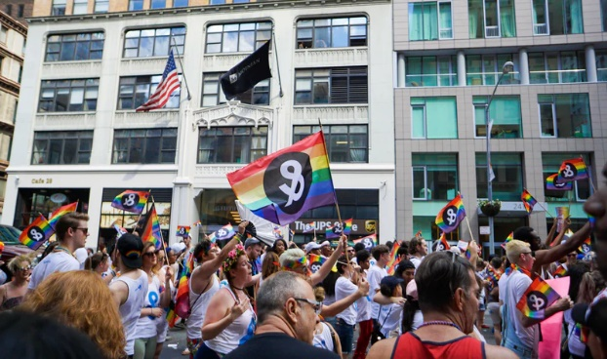
3-Describe las siguientes fotos:

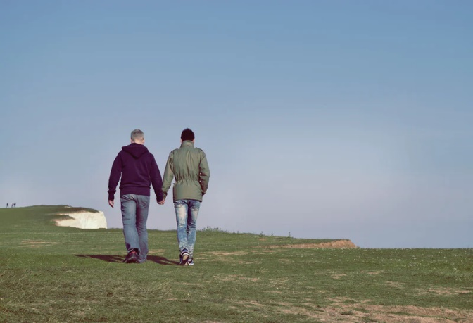

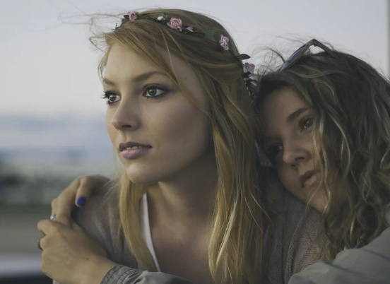

https://unsplash.com

